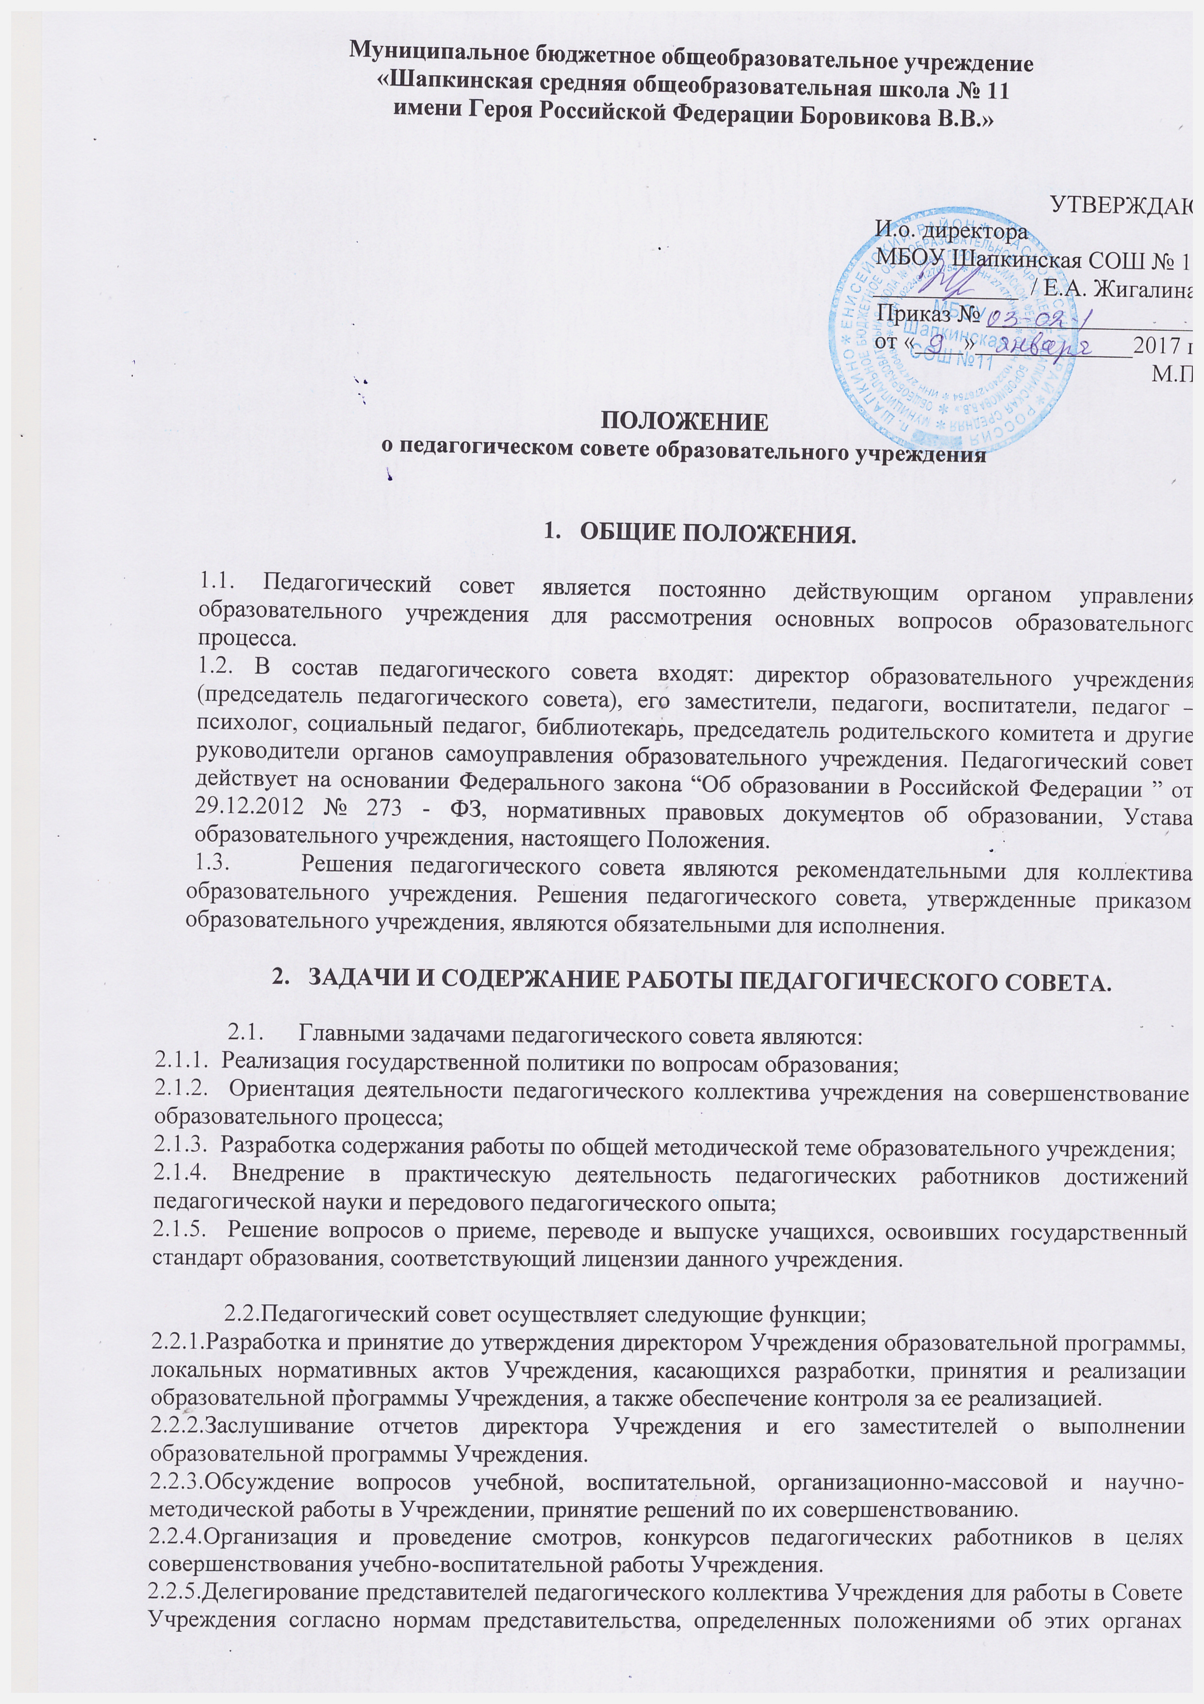самоуправления.
2.2.6.Заслушивание администрации Учреждения о результатах комплектования и тарификации педагогических кадров.
2.2.7.Определение мер, обеспечивающих повышение квалификации педагогических работников Учреждения, поддержка педагогического новаторства, творческого поиска, самообразования педагогических работников Учреждения.
2.2.8.Рассмотрение кандидатур для награждения и других форм поощрения, как педагогов, так и учащихся и представление их директору Учреждения для утверждения.
2.2.9.Участие в разработке программы развития Учреждения в части совершенствования ее образовательного компонента.
2.2.10.Контроль за выполнением решений Педсовета.
2.2.11.Обсуждение и вынесение на утверждение директором Учреждения норм профессионального поведения и профессиональной этики.
2.2.12.Информирование педагогического коллектива и родительской общественности о результатах выполнения решений Педсовета.
2.2.13.Реализация замечаний и предложений педагогических работников Учреждения, участников образовательного процесса по совершенствованию образовательной деятельности.
2.2.14.Принятие решений об отчислении учащихся в порядке, установленном Уставом Учреждения.
2.2.15.Принимает решение о проведении в данном календарном году промежуточной аттестации учащихся, устанавливает сроки, формы и порядок проведения промежуточной аттестации учащихся.
2.2.16.Принимает решение о переводе учащегося в следующий класс, условном переводе в следующий класс, а также (по согласованию с родителями (законными представителями) о его оставлении на повторное обучение в том же классе, о допуске к государственной итоговой аттестации, о выдаче документов об образовании, награждении участников образовательного процесса.
2.2.17.Выработка предложений директору Учреждения и Учредителю по вопросам совершенствования образовательной деятельности Учреждения.

3. ПРАВА И ОТВЕТСТВЕННОСТЬ ПЕДАГОГИЧЕСКОГО СОВЕТА.

  - Педагогический совет имеет право:
  - создавать временные творческие объединения с приглашением специалистов различного профиля, консультантов для выработки рекомендаций с последующим рассмотрением их на педагогическом совете;
  - принимать окончательное решение по спорным вопросам, входящим в его компетенцию;
  - принимать, утверждать положения (локальные акты) с компетенцией, относящейся к объединениям по профессии.
  - В необходимых случаях на заседание педагогического совета образовательного учреждения могут приглашаться представители общественных организаций, учреждений, взаимодействующих со школой по вопросам образования, родители обучающихся, представители учреждений, участвующих в финансировании данного и др. необходимость их приглашения определяется председателем педагогического совета, учредителем (если данное положение оговорено в договоре между учредителем и образовательным учреждением). Лица, приглашенные на заседание педагогического совета, пользуются правом совещательного голоса.
  - Педагогический совет ответственен за:
  - выполнение плана работы;
  - соответствие принятых решений законодательству Российской Федерации об образовании, о защите прав детства;
  - утверждение образовательных программ, имеющих экспертное заключение;
  - принятие конкретных решений по каждому рассматриваемому вопросу с указанием ответственных лиц и сроков исполнения решений.

- ОРГАНИЗАЦИЯ ДЕЯТЕЛЬНОСТИ ПЕДАГОГИЧЕСКОГО СОВЕТА.

  - Педагогический совет избирает из своего состава секретаря совета.
  - Педагогический совет работает по плану, являющемуся составной частью плана работы образовательного учреждения.
  - Заседания педагогического совета созываются, как правило, один раз в квартал в соответствии с планом работы образовательного учреждения.
  - Решения педагогического совета принимаются большинством голосов при наличии на заседании не менее третей его членов (если процесс голосования не оговорен специальным положением, в частности положением о награждении золотой и серебряной медалями).
При равном количестве голосов решающим является голос председателя педагогического совета.
  - Организацию выполнения решений педагогического совета осуществляет директор образовательного учреждения и ответственные лица, указанные в решении. Результаты этой работы сообщаются членам педагогического совета на последующих его заседаниях.
  - Директор образовательного учреждения в случае несогласия с решением педагогического совета приостанавливает выполнение решения, извещает об этом учредителей учреждения, которые в трехдневный срок при участии заинтересованных сторон обязаны рассмотреть такое заявление, ознакомится с мотивированным мнением большинства педагогического совета и вынести окончательное решение по спорному вопросу.

- ДОКУМЕНТАЦИЯ ПЕДАГОГИЧЕСКОГО СОВЕТА.

5.1. Заседания педагогического совета оформляются протокольно. В книге протоколов фиксируется ход обсуждения вопросов, выносимых на педагогический совет, предложения и замечания членов педсовета. Протоколы подписываются председателем и секретарем совета.
  - Протоколы о переводе обучающихся в следующий класс, выпуске из школы оформляются списочным составом и утверждаются приказом по образовательному учреждению.
5.3.Нумерация протоколов ведется от начала учебного года.
5.4.Книга протоколов педагогического совета образовательного учреждения входит в номенклатуру дел, хранится постоянно в учреждении и передается по акту.
5.5.Книга протоколов педагогического совета пронумеровывается постранично, прошнуровывается, скрепляется подписью директора и печатью образовательного учреждения.

